Módulo 1. Aspectos Generales 1

Introducción 1

Módulo 2. Alta de un RCLV 3

Aspectos Comunes en las Entidades 3

Personajes Históricos 4

Hechos Históricos 5

Temas 6

Eventos del Año 6

Epocas del Año 7

# Aspectos Generales

## Introducción

### Entidades

* Estas son las entidades, y los entornos en los que se los puede crear, editar y consultar.

|  |  |  |  |  |  |
| --- | --- | --- | --- | --- | --- |
| **Entidad** | **Alta**  **Prod.** | **Prod.**  **Edic.** | **Un paseo**  **por…** | **Momento** | **Imagen**  **Derecha** |
| Personajes  Hechos  Temas | SI | SI | SI | SI | SI |
| Eventos  Epocas del año | NO | SI |

### Campos comunes

* Estos campos están presentes en todos los registros RCLV:
  1. nombre
  2. prods_aprob
  3. dia_del_ano_id
  4. fecha_movil
  5. comentario_movil
  6. prioridad (sólo en Revisión)
  7. avatar

### Tipos de fecha

#### Vista para fecha fija

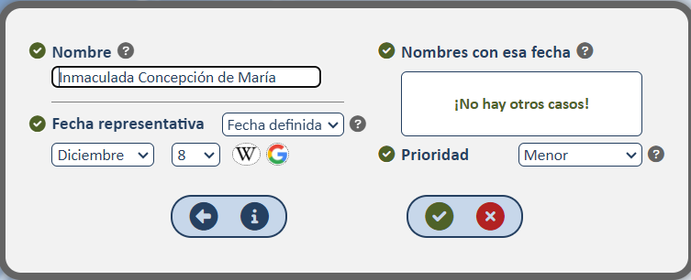

Sólo se necesita completar el mes y el día

#### Vista para fecha móvil

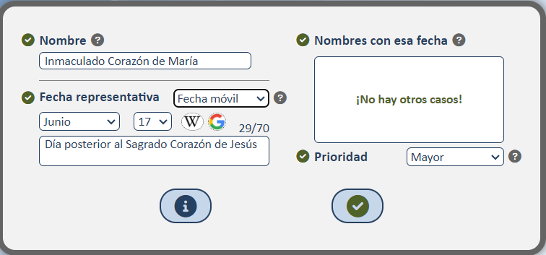

Se necesita completar el mes, el día y el criterio de actualización.

Fuente de información: es.wikipedia.org/wiki/Año_litúrgico

#### Vista para sin fecha

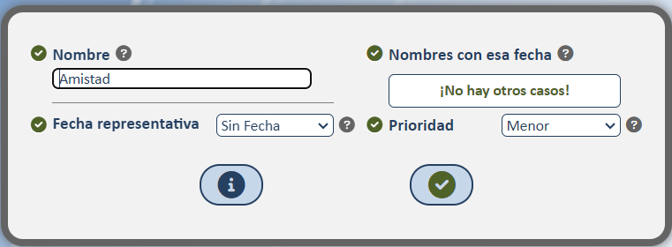

No se necesita completar ningún otro dato.

#### Campo Prioridad

* Menor Importancia
  + Rangos de fecha
  + Temas
  + Hechos VPC
  + Eventos del año VPC
  + Epocas del año
* Importancia Estándar
  + Personajes
  + Hechos CFC
* Mayor importancia
  + Eventos del año CFC
  + Algunos Personajes: Sagrada Familia, San José, María, Jesús
  + Algunos Hechos: Navidad, Bautismo de nuestro Señor, cada día de Semana Santa, Ascensión del Señor, Pentecostés
  + Algunas Epocas del año (cortas): Semana Santa, Adviento

# Alta de un RCLV

## Aspectos Comunes en las Entidades

### Ficha Técnica

|  |  |
| --- | --- |
| url | /rclv/agregar |
| Middlewares aplicados | filtrosPorUsuario/usAltaTerm  filtrosPorUsuario/usPenalizaciones  filtrosPorUsuario/usAptoInput  filtrosPorRegistro/entidadValida |
| *Adicionales para edición:*  filtrosPorRegistro/IDvalido  filtrosPorRegistro/rclvNoEditable  filtrosPorRegistro/permUserReg |
| *Adicionales para edicionForm*  captura/capturaActivar |
| *Adicionales para edicionGuardar*  captura/capturaInactivar |
| Métodos en la controladora | 2.2-RCLV-CRUD  altaEdicForm  2.2-RCLV-CRUD  altaEdicGuardar |
| Archivo de vista | 2.2-RCLV-CRUD/RCLV1-AltaEdicion |
| Archivos de vista include | 2.2-RCLV-CRUD/Includes   * + CMP-errores |
| *Adicionales para Edición*   * + CMP-TimerContador   + CMP-Cartel |
| Archivos de formato | 0-Compartido/Main/Flechas  2.0-Familias-CRUD/FM-RUD  2.0-Familias-CRUD/FM2-RCLV-AltaEdicion |
| Archivos de front-end | 2.2-RCLV-CRUD/RCLV-InputError |
| Métodos en la contr. API | 2.2-RCLV-CRUD  registrosConEsaFecha  2.2-RCLV-CRUD  validaSector  2.2-RCLV-CRUD  prefijos |
| Vista natural anterior | Circuito de Alta de Prod.  DatosAdics  Edición de Producto  ⊕ |
| Acceso desde el encabezado | - |
| Vista natural posterior | Ídem vista anterior |
| Acceso a la vista posterior | Cualquiera de los íconos de abajo |

### Impactos

|  |  |
| --- | --- |
| Tablas | * ***entidad***: guarda el nuevo registro |
| Session | * Actualiza el campo *entidad_id* que corresponda. |
| Cookies | * Actualiza el campo *entidad_id* que corresponda. |

### Comentarios

* Si el usuario guarda con errores, el sistema elimina el avatar ingresado (eventualmente) y vuelve a mostrar la vista de altas, con los demás datos ingresados.
* Se guarda el nuevo registro y se obtiene el *id*.
* Se guarda el *id* en el campo *entidad_id* que corresponda.
  1. Si el origen era *agregarProd*, se lo guarda en la session y cookie del producto que se está creando.
  2. Si el origen era *ediciónProd*, se lo guarda en la session y cookie del producto que se está editando.

## Personajes Históricos

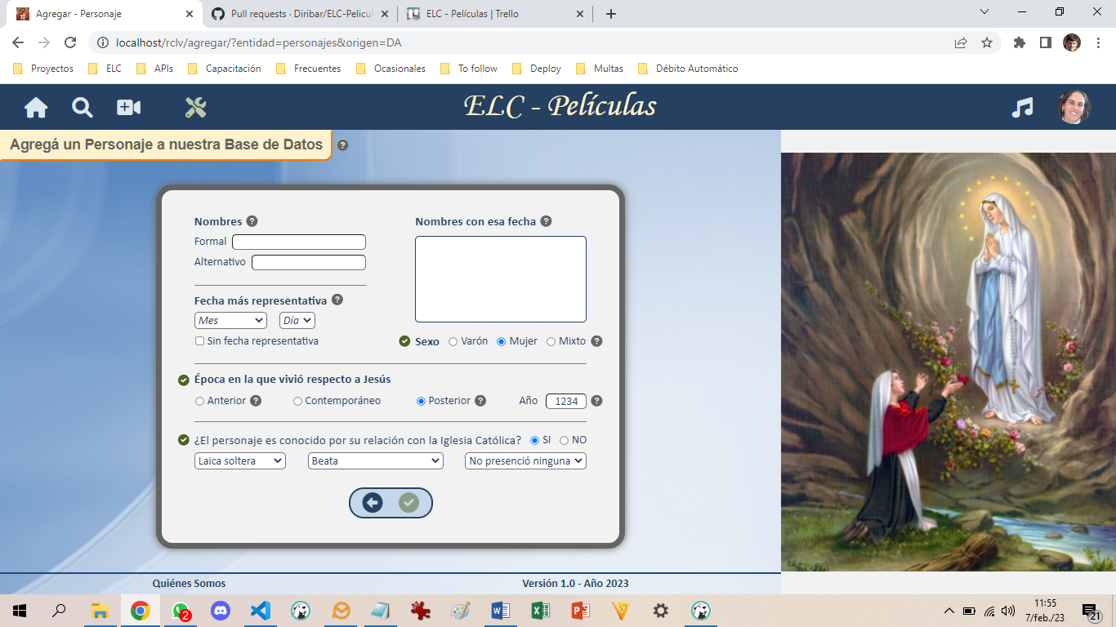

### Dinámica Particular de la Vista

* Sector ***Sexo***: La elección de una opción, es una de las 2 condiciones para que se le pida al usuario que informe el *Rol en la Iglesia* y el *Proceso de Canonización*.
* Sector ***Época en la que vivió respecto a Jesús***:
  1. Si el usuario elige la opción *Posterior*, se muestra el *año*.
  2. La combinación de la opción *Posterior* y el *año* > 1100, es una de las 2 condiciones para que se le pida al usuario que informe si el personaje presenció una *Aparición Mariana*.
* Sector ***Relacionado con la Iglesia Católica***:
  1. La opción *SI* (CFC), es una de las 2 condiciones para que aparezcan sus dependientes *Rol en la Iglesia*, *Proceso de Canonización* y *Aparición Mariana*.
  2. La otra condición en cada caso, está mencionada en los puntos anteriores.

### Controles Particulares de Validación

* Sector *Nombres*:
  1. En el nombre no se pueden usar prefijos del tipo San, Gral., Don, etc.
  2. El nombre *alternativo* es opcional.
* Sector *Época en la que vivió respecto a Jesús* (campo *epoca_id*):
  1. Las opciones son selectivas.
  2. *año*: es accesible y necesario sólo si se elige la opción *Posterior*. Debe ser mayor a 33, año en el que se asume que murió Cristo.
* Sector *Relacionado con la Iglesia Católica* (campo *categoria_id*):
  1. Si se elige la opción ***SI*** y un ***sexo***, el usuario debe elegir una opción para *Rol en la Iglesia* y *Proceso de Canonización*.
  2. Si se elige la opción ***SI***, la época elegida es ***Posterior***, y el ***año*** es mayor a 1100 (primera aparición mariana después de la Del Pilar) el usuario debe elegir una opción para *Aparición Mariana*.
  3. Si se elige la opción ***NO***, el sector queda contestado.

### Campos Particulares

* epoca_id: ANT/CNT/PST  opciones selectivas.
* categoria_id: CFC/VPC  opciones selectivas.
* rol_iglesia_id: el id del rol
* proceso_id: el id del proceso de canonización.
* ap_mar_id: el id de la aparición.

## Hechos Históricos

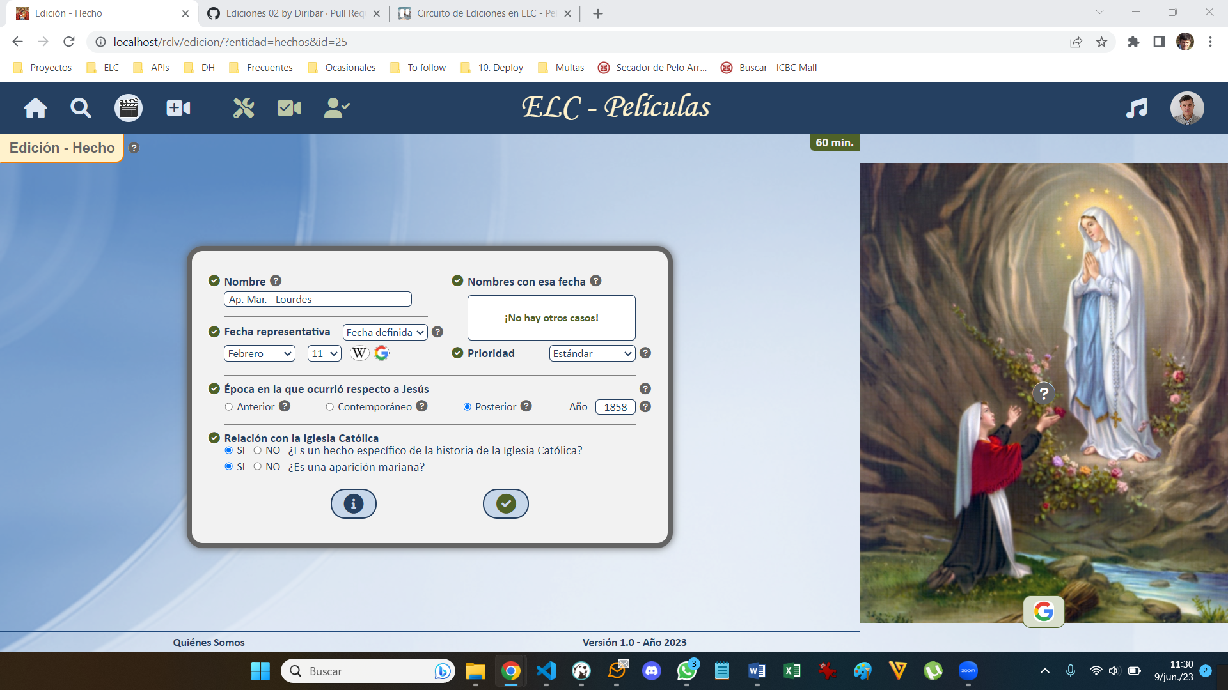

### Dinámica Particular de la Vista

* Sector ***Época en la que vivió respecto a Jesús***:
  1. Si el usuario elige la opción Posterior y ninguna otra, se muestra el *año*.
  2. La combinación de la opción *Posterior* (y ninguna otra) y el *año* > 1100, es una de las 2 condiciones para que se le pida al usuario que informe si el hecho es una *Aparición Mariana*.
* Sector ***Relación con la Iglesia Católica***:
  1. La opción *SI* (CFC), es una de las 2 condiciones para que aparezcan su dependiente *Aparición Mariana*.
  2. La otra condición, está mencionada en el punto anterior.

### Controles Particulares de Validación

* Sector *Época en la que ocurrió respecto a Jesús*:
  1. Las opciones NO son selectivas, pero deben ser consecutivas y se debe responder alguna de ellas.
  2. *año*: es accesible y necesario sólo si se elige la opción *Posterior* (y ninguna otra). Debe ser mayor a 100, año en el que se asume que murieron los últimos Apóstoles.
* Sector *Relación con la Iglesia Católica*. Si la respuesta a *¿Es un hecho específico de la Iglesia Católica?*:
  1. Si se elige la opción ***SI***, la época elegida es ***Posterior***, y el ***año*** es mayor a 1100 (primera aparición mariana después de la Del Pilar) el usuario debe contestar si es una *Aparición Mariana*.
  2. Si se elige la opción ***NO***, el sector queda contestado.

### Campos Particulares

* epoca_id: si se necesita usar más de una época, se debe crear más de un registro.
* solo_cfc: SI/NO; los sí no aparecen en VPC
* ama: SI/NO

## Temas

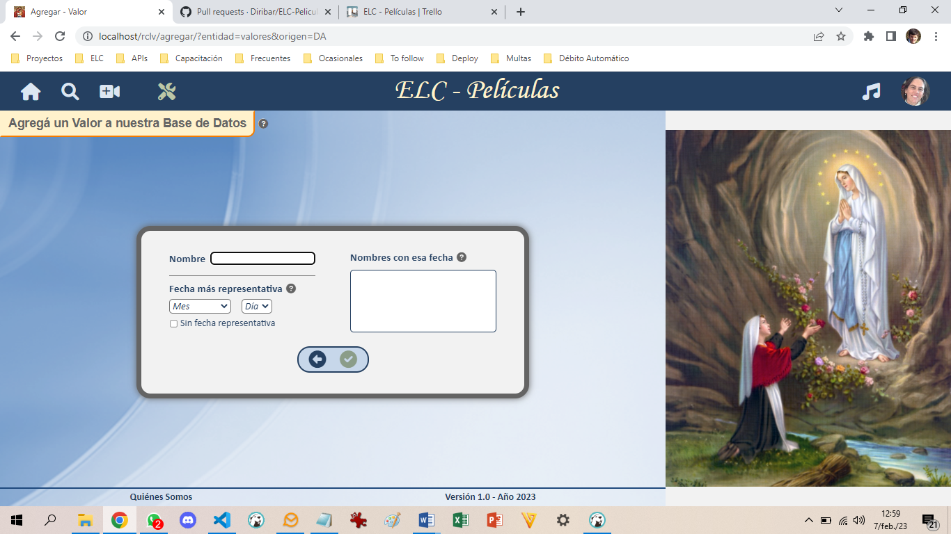

### Comentarios

* No tiene una dinámica particular.
* Tampoco tiene controles particulares de validación.

## Eventos del Año

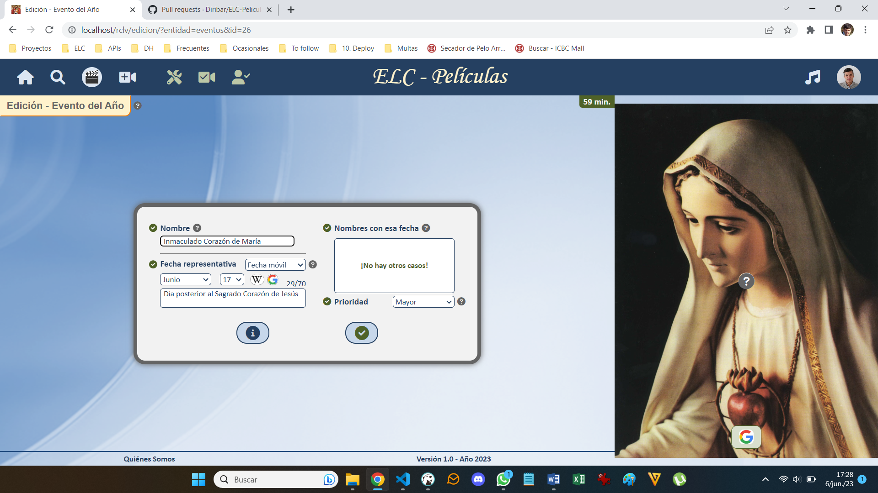

### Comentarios

* No tiene una dinámica particular.
* Tampoco tiene controles particulares de validación.

## Epocas del Año

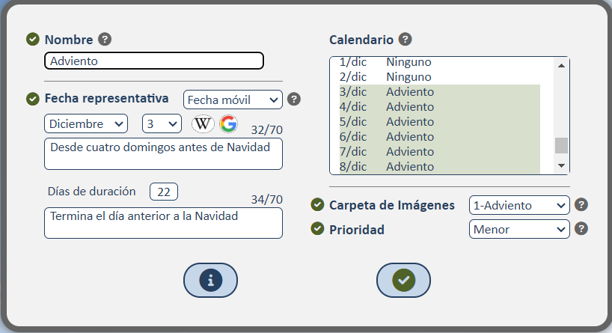

### Comentarios

* Son RCLVs con rangos de fecha
* Campos específicos
  1. *dias_de_duracion*: la cantidad de días hasta los que se extiende el rango. Avisa cuando se solapa con el rango de otro RCLV.
  2. *comentario_duracion*: la explicación del criterio para días de duración.
  3. *carpeta_avatars*: es en la que se guardan/buscan los archivos avatar.

### Tabla soporte *diasDelAno*

* En el campo *entidad_id* de cada registro de *día*, en la tabla *diasDelAno*, se guarda el ID de la época del año.
* Sirve como fuente de consulta de RCLV para:
  1. Rutina diaria “Momento”
  2. Imagen Derecha

### Solapamiento

* En cada día puede haber sólo un ID de *epocaDelAno*. Si ocurre un solapamiento, se resolverá en la revisión.

### Avatars

* Cada registro de Epocas del año tiene:
  1. Una carpeta con varias imágenes guardadas.
  2. Un campo *carpetaAvatars* con el nombre de esa carpeta.
* Para una mejor experiencia de usuario, la Imagen Derecha toma al azar una imagen de esa carpeta cuando la tabla *diasDelAno* indica que ese día corresponde a un registro de *epocasDelAno*.